BĀRBELES PAGASTA IEDZĪVOTĀJU KONSULTATĪVĀS PADOMES
SĒDES PROTOKOLS
Nr.2

Bauskas novada Bārbeles pagastā 2024.gada 6. martā

Sēde sasaukta plkst.17:00
Sēdi vada: Edmunds Reķis
Sēdi protokolē: Ieva Mediņa
Sēdē piedalās: Aivars Auziņš, Teiksma Briede, Ilga Jansone, Agrita Mežule, Inese Pumpure, Sintija Volkova;
attaisnojošu iemeslu dēļ sēdē nepiedalījās - Dace Žuromska, Lolita Puriņa
Sēdes darba kārtība:
- Iepazīstināt ar Bārbeles pagasta iedzīvotāju konsultatīvo Padomi;
- Informēt par iespējām saņemt finansējumu savu ideju realizēšanai projektā “Iedzīvotāji veido savu vidi”;
- Uzklausīt un apkopot aktuālās iedzīvotāju idejas, priekšlikumus, ierosinājumus;

1.
Iepazīstināt ar Bārbeles pagasta iedzīvotāju konsultatīvo Padomi

Padomes priekšsēdētājs informē iedzīvotājus par to, kas ir iedzīvotāju konsultatīvās padomes un kādi ir:
      - Padomes uzdevumi un mērķi;
- -kompetence un pilnvaras;
- -darbības principi
- informē par to kā var sazināties ar Padomi. Izvietotas pastkastes Bārbeles pagasta centrā, Gaismas ciemata centrā. Izveidota lapa Facebook platformā – Bārbeles iedzīvotāju konsultatīvā padome, kā arī e-pasts: barbele.padome@bauskasnovads.lv
- kā arī pastāsta iedzīvotājiem par to, ka izveidotas afišas– “Kas mēs esam” jeb kas ir iedzīvotāju konsultatīvā padome – tās izvietotas pie ziņojuma dēļiem Bārbeles pagasta centrā, pagasta bibliotēkā, pagasta nodaļā, tautas namā, veikalos, Gaismas ciemata centrā.

2.
Informēt par iespējām saņemt finansējumu savu ideju realizēšanai projektā “Iedzīvotāji veido savu vidi”;

Padomes sekretāre informē par projektu “Iedzīvotāji veido savu vidi”:
- iepazīstina iedzīvotājus ar nolikumu iedzīvotāju iniciētu projektu konkursam “Iedzīvotāji veido savu vidi” un tam pievienotiem pielikumiem – pieteikumu, vērtēšanas kritērijus, atskaites;
- Debatēs ierosinātas vairākas idejas projektam:
- Tirgus laukuma izveide;
- Atpūtas zona sporta laukum;
- Bārbeles ģērboņa vizualizācija – vides objekts;
- Bārbeles estrādes parka paplašināšana;
- Māju nosaukumu norādes ceļa malā;
Lēmums: Divas no idejām virzīt projektam:
- renovēt sporta laukumu – izvietojot atbilstoša izmēra futbola vārtus, renovēt volejbola laukumu, smilšu kastes izveidošana, soliņi;
- Bārbeles estrādes parka paplašināšana - apzaļumošana ar dažādiem kokiem un krūmiem, tai skaitā Ziemassvētku egles (3-4 metri) stādīšana pie estrādes, lai pagasta centrā ir dzīva egle, pie kuras varēs rīkot āra pasākumus ziemas sezonā.
Atbildīgā par projektu pieteikuma aizpildīšanu Sintija Volkova

3.
Citi aktuāli jautājumi

3.1. Debatēs tiek aktualizēts jautājums par oficiālām ugunsdzēsības tilpnēm un ūdens ņemšanas vietām Bārbeles pagastā, kur ugunsdzēsēju transports nepieciešamības gadījumos var ņemt ūdeni un kurš atbildīgs par šo vietu uzturēšanu darba kārtībā.
Lēmums: noskaidrot Bauskas novada pašvaldībā informāciju par oficiālām ugunsdzēsības tilpnēm un ūdens ņemšanas vietām, kurš atbildīgs par šo vietu uzturēšanu darba kārtībā. Atbildīgā persona Edmunds Reķis

3.2. Debatēs iedzīvotāji aktualizē jautājumu par pussagruvušām, ugunsnelaimju skartām ēkām un nekoptiem nekustamajiem īpašumiem Bārbeles pagastā. Konkrēti Bārbeles evaņģēliski luteriskās draudzes īpašumā esošais nekustamais īpašums – Liepu aleja 14, Bārbele – kura pēc ugunsnelaimes ir grausts pašā pagasta centrā.
Sīkāku informāciju komentēja Bārbeles evaņģēliski luteriskās baznīcas draudzes priekšnieks Jānis Folkmanis.
Lēmums: Bārbeles evaņģēliski luteriskās baznīcas draudzes priekšnieks Jānis Folkmanis veiks pārrunas ar topošo nekustamā īpašuma Liepu aleja 14, Bārbele – īpašnieku – par nekustamā īpašuma nākotnes plāniem.

3.3. Debatēs iedzīvotāji pauž satraukumu par Bārbeles evaņģēliski luteriskās baznīcas krustu, kurš vēl joprojām nav uzstādīts.
Skaidrojumu sniedz Bārbeles evaņģēliski luteriskās baznīcas draudzes priekšnieks Jānis Folkmanis. Baznīcas krusta atjaunošana noris projekta ietvaros un gala termiņš projekta realizācijai ir šī gada jūnijs. Krusts ir gatavs un šobrīd noris tā uzstādīšanas process.

3.4. Debatēs iedzīvotāji vērš uzmanību uz šķiroto atkritumu punktiem Bārbeles pagasta centrā un Gaismas ciemata centrā – tie ir nekopti, neuzturēti un netiek regulāri izvesti. Kurš par to atbildīgs – jo atbildību neuzņemas ne pagasta nodaļa, ne apvienības pārvalde, ne Bauskas novada pašvaldība, ne atkritumu apsaimniekotājs.
Šāds jautājums ir iesniegts Padomei arī rakstveidā – atkritumu konteineri pie daudzdzīvokļu mājām rada neestētisku skatu, kā arī īpaši nekomfortabli jūtas 1. stāva iedzīvotāji vasaras periodā. Ieteikums būtu izbūvēt vienu novietni visiem konteineriem vienā vietā ar jumtu un slēdzamu, kur var piebraukt atkritumu mašīna.
Lēmums: noskaidrot informāciju Bauskas novada pašvaldībā par to, kurš atbildīgs par šķiroto atkritumu punktu uzturēšanu, sakopšanu un regulāru iztukšošanu Bārbeles pagasta centrā un Gaismas ciemata centrā.
Ieteikt Bauskas novada pašvaldībai iekārtot vienu labiekārtotu šķiroto atkritumu punktu, kurš ir apgaismots, regulāri sakopts, iztukšots un pie kuras būtu ērti piebraukt atritumu apsaimniekotājam - Bārbeles pagasta centrā un Gaismas ciemata centrā. Atbildīgā persona Edmunds Reķis.

3.5. Debatēs iedzīvotāji ieteica, ka būtu nepieciešamas vizualizēt (karodziņi laternās, karogs mastā) Bārbeles pagasta ģērboni, lai tas būtu redzams gan svētkos, gan ikdienā.
Lēmums: ieteikt Vecumnieku apvienības pārvaldes Bārbeles pagasta nodaļai nākamā gada teritorijas budžetā paredzēt finansējumu Bārbeles pagasta ģērboņa vizualizācijas atribūtiem – karodziņi, karogs.

3.6. Daudzdzīvokļu māju iedzīvotāji aktualizēja jautājumu par to, ka pēc Valles aģentūras likvidēšanas nav vairs kas sniedz apsaimniekošanas pakalpojumus, tai skaitā tiek sastādīti rēķini un iekasēta nauda par ūdenssaimniecību, taču netiek slēgti jauni līgumi.
Lēmums: ieteikt Bārbeles pagasta daudzdzīvokļu māju iedzīvotājiem vienoties savā starpā par mājas apsaimniekotāju.

3.7. Gaismas ciemata iedzīvotājiem aktuāls jautājums par ceļa atputekļošanu vasaras periodā Gaismas ciemata centrā.
Lēmums: ieteikums Gaismas ciemata iedzīvotājiem savākt parakstus un kopā ar iesniegumu Latvijas valsts ceļiem, lūgt šo ceļa posmu atputekļot.

3.8. Iedzīvotāji rakstiski iesnieguši jautājumu par ietvi, kas ved gar Dālderu māju Bārbeles pagasta centrā. Ietve ir nokalpojusi, nelīdzena, tādēļ veciem cilvēkiem, jaunām māmiņām ar bērnu ratiņiem kā arī maziem bērniem sagādā grūtības pārvietoties pa šo ietvi.
Padome informē, ka Bauskas novada attīstības plāna 2022. – 2028. gadā sadaļā VTP8 Sasniedzams novads un mobils iedzīvotājs /mobilitāte/ - RV 8.1. Ielu un ceļu tīkls - 68.U 8.1.1. Atjaunot pašvaldības ielas un ceļus – punkta plānots veikt Liepu alejas Bārbelē projektēšanu un pārbūvēšanu.
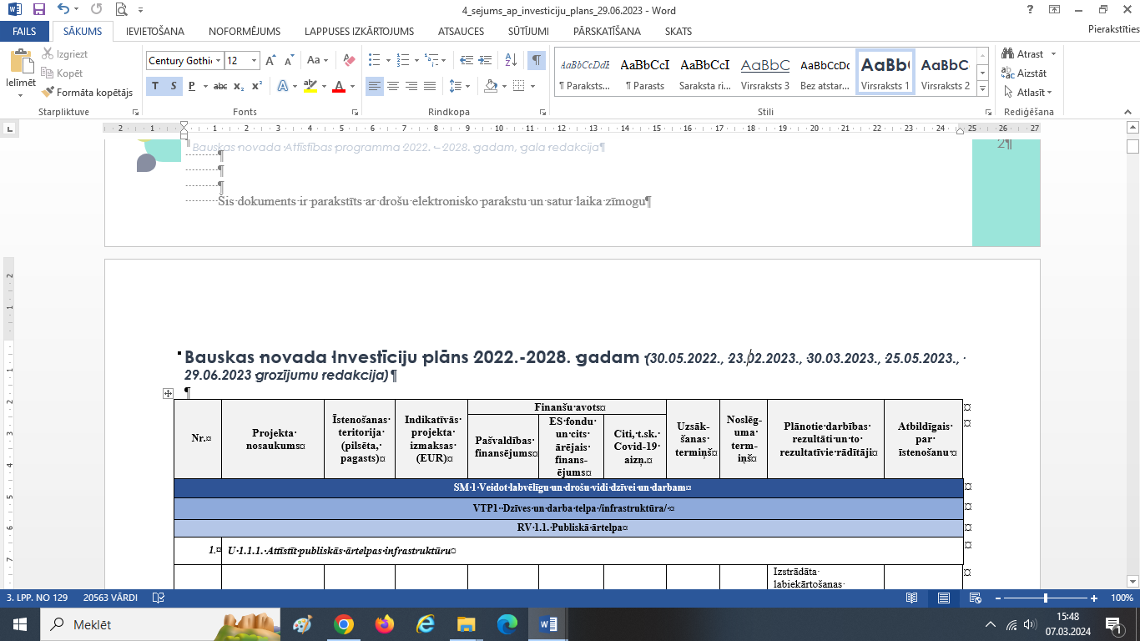
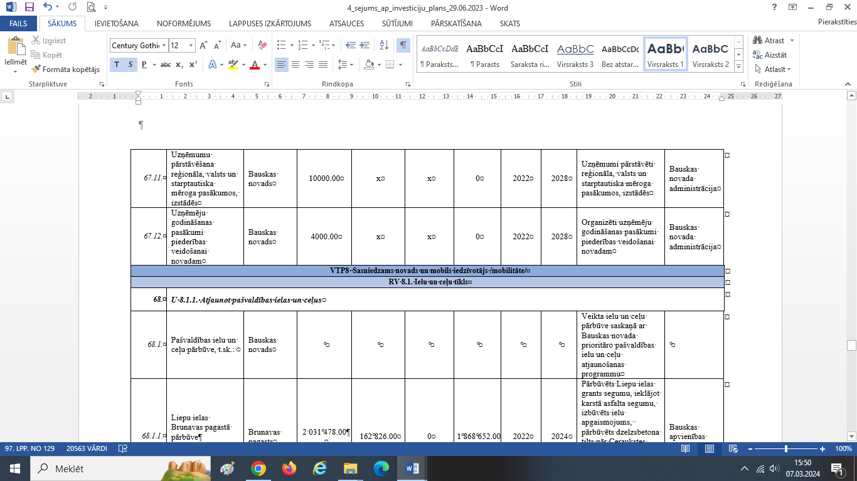
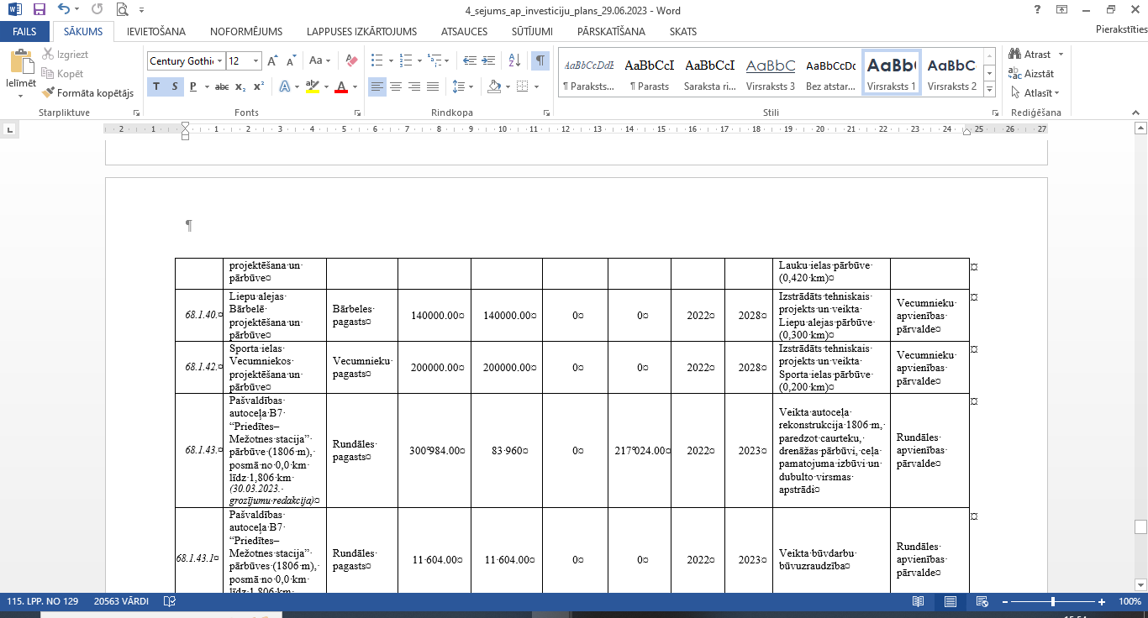
Lēmums: Noskaidrot Bauskas novada pašvaldībā vai Liepu alejas Bārbelē projektēšanas un pārbūves ietvaros ir plānots sakārtot Liepu alejai blakus esošo gājēju ietvi.
Atbildīgā persona Edmunds Reķis

Sēdi slēdz plkst. 19:00
Sēdes vadītājs: _______________________________________________________________
Sēdes protokolētājs:__________________________________________________________

